Уважаемые студенты!

Внимательно читайте задания, если не сказано присылать фото ваших работ – не надо присылать ни фото конспектов(лекционного материала), ни практических работ! Я проверю их при сдаче экзамена!
Оценивать работы буду лишь правильно оформленные: ФИ студента, группа, задание от какого числа и сама работа.. Бывают форс-мажорные ситуации, но сообщать мне о них нужно не во время сдачи работ! И если с вами они случаются постоянно – верить не буду!
Работы присылать на почту:
mmarinadonskaya@yandex.ru
Если будут вопросы, телефон для связи_ 8-950-916-58-96, также я доступна во многих социальных сетях и мессенджерах!
По каждой пройденной теме буду проводить видео-разбор практических заданий, также опросы по видео-конференциям, о которых буду сообщать заранее!

Задание №1.

10.11.2020 до 16:00 студентам: Шпаков, Пупков, Маркина, Карцева, Финогеева, Куляпкин, Бурдина прислать мне на почту д/з на проверку!

Задание №2.

Продолжаем тему пределов! Новая тема: «Замечательные пределы».
Повторить основные понятия прошлых тем, разобрать и выучить новый лекционный материал!
Основные понятия, свойства, определения, теоремы, формулы и примеры из лекционного материала законспектировать в тетрадь!
Мне присылать их не нужно, но наличие всех лекций является одним из условий допуска к экзамену!

Первый замечательный предел
Рассмотрим следующий предел: 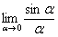
Согласно нашему правилу нахождения пробуем подставить ноль в функцию: в числителе у нас получается ноль (синус нуля равен нулю), в знаменателе, очевидно, тоже ноль. Таким образом, мы сталкиваемся с неопределенностью вида , которую, к счастью, раскрывать не нужно.
В курсе математического анализа, доказывается, что: 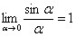
Данный математический факт носит название Первого замечательного предела.
Нередко в практических заданиях функции могут быть расположены по-другому, это ничего не меняет:
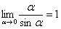 – тот же самый первый замечательный предел.
! Но самостоятельно переставлять числитель и знаменатель нельзя! Если дан предел в виде 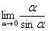, то и решать его нужно в таком же виде, ничего не переставляя.
На практике в качестве параметра может выступать не только переменная , но и элементарная функция, сложная функция. Важно лишь, чтобы она стремилась к нулю.
Примеры:
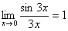, 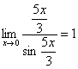, 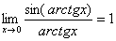, 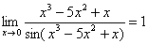
Здесь , 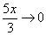, , – первый замечательный предел применим.
А вот следующая запись – ересь:
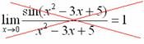
Почему? Потому что многочлен не стремится к нулю, он стремится к пятерке.
На практике не все так гладко, почти никогда студенту не предложат решить легкий предел 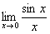 и получить зачет. Хммм… Пишу эти строки, и пришла в голову очень важная мысль – все-таки «халявные» математические определения и формулы вроде 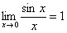 лучше помнить наизусть, это может оказать неоценимую помощь на зачете, когда вопрос будет решаться между «двойкой» и «тройкой», и преподаватель решит задать студенту какой-нибудь простой вопрос или предложить решить простейший пример («а может он (а) все-таки знает чего?!»).
Переходим к рассмотрению практических примеров:
Пример 1
Найти предел 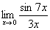
Если мы замечаем в пределе синус, то это нас сразу должно наталкивать на мысль о возможности применения первого замечательного предела.
Сначала пробуем подставить 0 в выражение под знак предела (делаем это мысленно или на черновике):
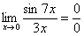
Итак, у нас есть неопределенность вида , ее обязательно указываем в оформлении решения. Выражение под знаком предела у нас похоже на первый замечательный предел, но это не совсем он, под синусом находится , а в знаменателе .
В подобных случаях первый замечательный предел нам нужно организовать самостоятельно, используя искусственный прием. Ход рассуждений может быть таким: «под синусом у нас , значит, в знаменателе нам тоже нужно получить ».
А делается это очень просто:
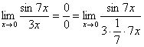
То есть, знаменатель искусственно умножается в данном случае на 7 и делится на ту же семерку. Теперь запись у нас приняла знакомые очертания.
Когда задание оформляется от руки, то первый замечательный предел желательно пометить простым карандашом:
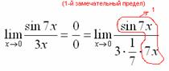
Что произошло? По сути, обведенное выражение у нас превратилось в единицу и исчезло в произведении:
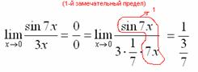
Теперь только осталось избавиться от трехэтажности дроби:
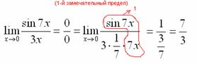
Готово. Окончательный ответ:
Если не хочется использовать пометки карандашом, то решение можно оформить так:
“
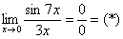
Используем первый замечательный предел
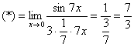

Второй замечательный предел
В теории математического анализа доказано, что:
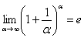
Данный факт носит название второго замечательного предела.
Справка: – это иррациональное число.
В качестве параметра может выступать не только переменная , но и сложная функция. Важно лишь, чтобы она стремилась к бесконечности.
Пример
Найти предел 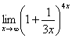
Когда выражение под знаком предела находится в степени – это первый признак того, что нужно попытаться применить второй замечательный предел.
Но сначала, как всегда, пробуем подставить бесконечно большое число в выражение 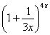
Нетрудно заметить, что при основание степени 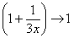, а показатель – , то есть имеется, неопределенность вида :
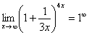
Данная неопределенность как раз и раскрывается с помощью второго замечательного предела. Но, как часто бывает, второй замечательный предел не лежит на блюдечке с голубой каемочкой, и его нужно искусственно организовать.
Рассуждать можно следующим образом: в данном примере параметр , значит, в показателе нам тоже нужно организовать . Для этого возводим основание в степень , и, чтобы выражение не изменилось – возводим в степень :
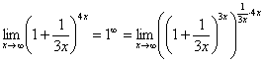
Когда задание оформляется от руки, карандашом помечаем:
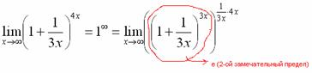
Практически всё готово, страшная степень превратилась в симпатичную букву :
При этом сам значок предела перемещаем в показатель:
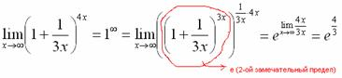
Далее, отметки карандашом я не делаю, принцип оформления, думаю, понятен.
Пример
Найти предел 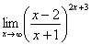
Внимание! Предел подобного типа встречается очень часто, пожалуйста, очень внимательно изучите данный пример.
Пробуем подставить бесконечно большое число в выражение, стоящее под знаком предела:
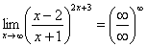
В результате получена неопределенность 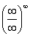. Но второй замечательный предел применим к неопределенности вида . Что делать? Нужно преобразовать основание степени. Рассуждаем так: в знаменателе у нас , значит, в числителе тоже нужно организовать :
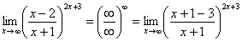
Теперь можно почленно разделить числитель на знаменатель:
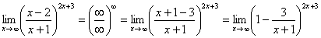
Вроде бы основание стало напоминать 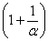, но у нас знак «минус» да и тройка какая-то вместо единицы. Поможет следующее ухищрение, делаем дробь трехэтажной:
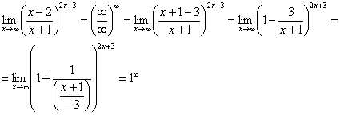
Таким образом, основание приняло вид , и, более того, появилась нужная нам неопределенность . Организуем второй замечательный предел 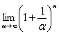.
Легко заметить, что в данном примере 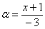. Снова исполняем наш искусственный прием: возводим основание степени в 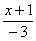, и, чтобы выражение не изменилось – возводим в обратную дробь 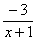:
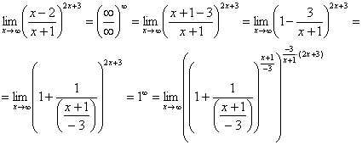
Наконец-то долгожданное 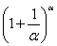 устроено, с чистой совестью превращаем его в букву :
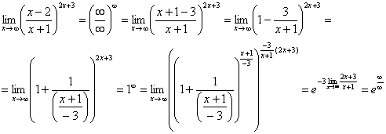
Но на этом мучения не закончены, в показателе у нас появилась неопределенность вида , раскрывать такую неопределенность мы научились на прошлой паре. Делим числитель и знаменатель на :
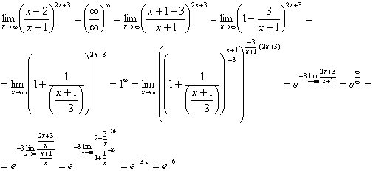
Готово.

